Анцибор Максим КН-920в

Лабораторная №8

**СТВОРЕННЯ ANDROID-ДОДАТКУ З ДОПОВНЕНОЮ ДІЙСНІСТЮ В**

**СЕРЕДОВИЩІ UNITY**

**Мета роботи**: навчитися створювати в середовищі Unity мобільний ігровий

додаток з доповненою дійсністю з використанням SDK Vuforia.

**Хід роботи**-зареєструватися на порталі Vuforia,

-додати Vuforia Engine SDK до проекту Unity,

-створити базу таргетів на порталі Vuforia,

-завантажити таргети у проект,налаштувати реакції на таргети у ігрових сценах.

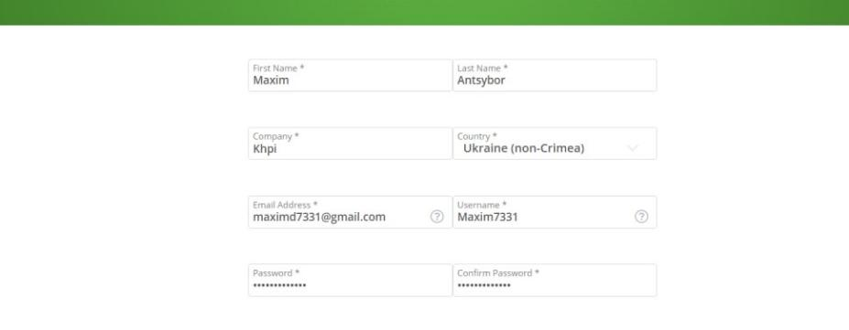

Рисунок 1. Реєстрація

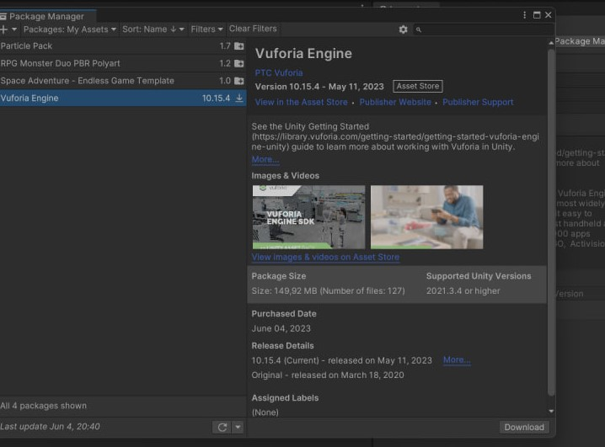

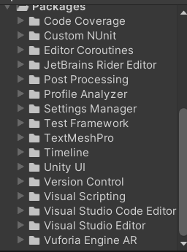

Рисунок 2. Встановлення SDK

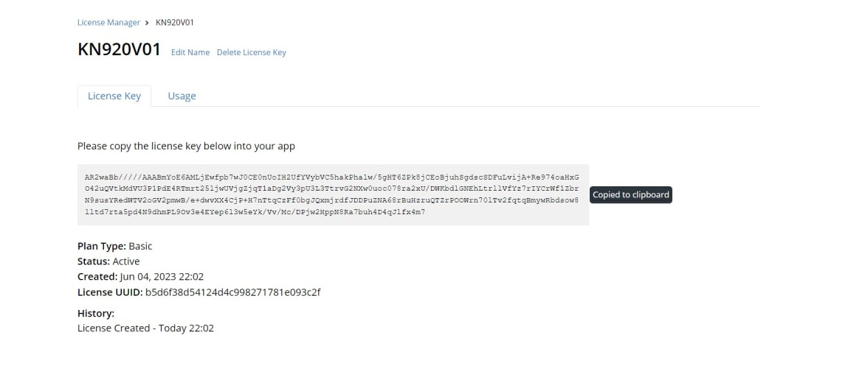

Рисунок 3. Створення власного ліцензійного ключа

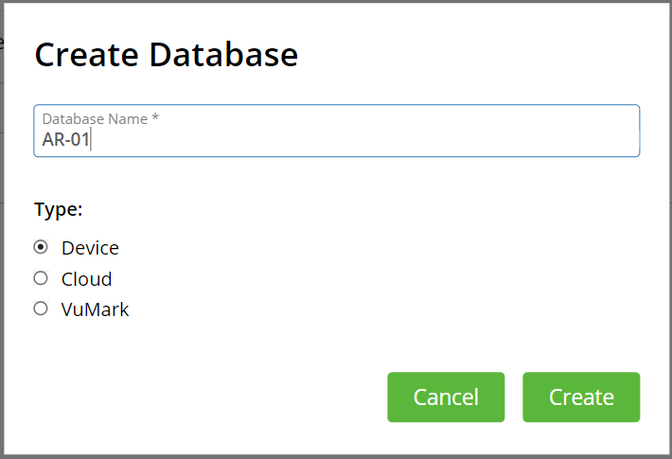

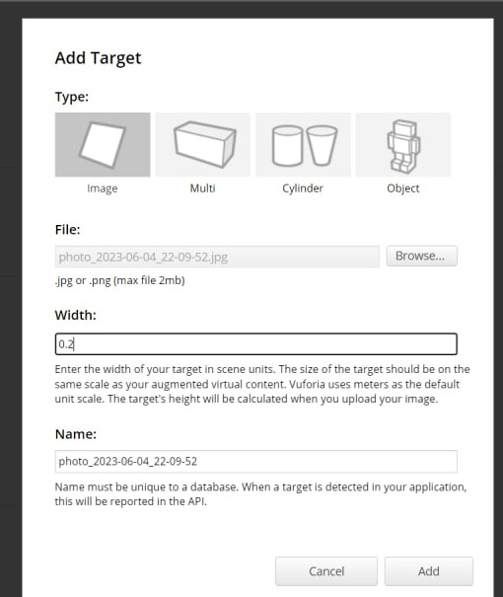

Рисунок 4. Створення таргету

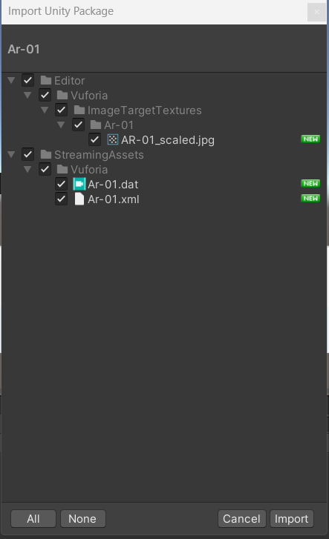

Рисунок 5. Завантаження таргету

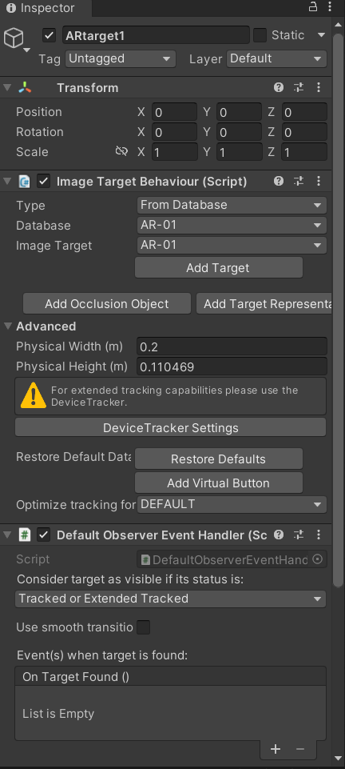

Рисунок 6.Налаштування таргету

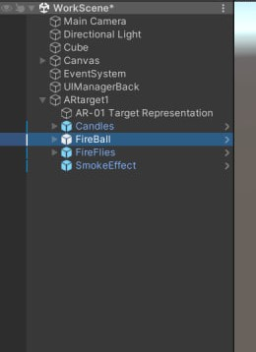

Рисунок 7. Створення дочірніх об’єктів

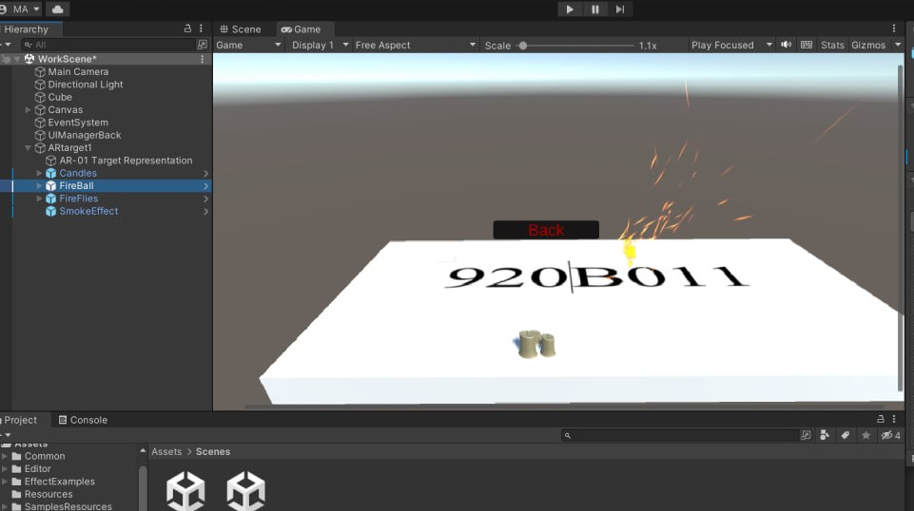

Рисунок 8. Результат

**Висновок** :Під час нашої роботи над проектом ми успішно освоїли створення мобільного ігрового додатка з використанням середовища Unity та SDK Vuforia для доповненої дійсності